臺北市龍山國民小學各領域教學(課程實施或會議)照片
藝術與人文
領域名稱 | 音 樂 領 域 | 地點 | 音 樂 教 室
日期 | 96年 11 月 16 日 | 時間 | 9:20 - 12:00
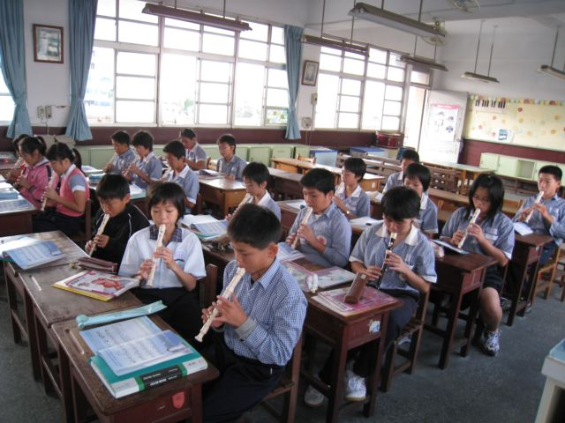
六年級直笛的二部合奏
六年級音樂課，直笛的吹奏以兩聲部為主
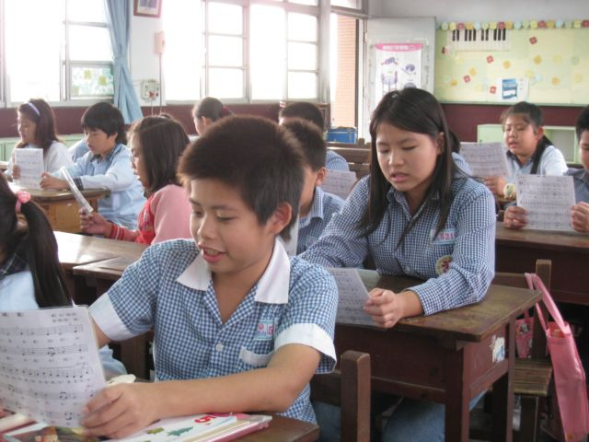
五年級歌唱教唱
五年級歌唱教學，先唱譜，再加入歌詞練習

臺北市龍山國民小學各領域教學(課程實施或會議)照片
藝術與人文
領域名稱 | 美 勞 領 域 | 地點 | 美 勞 教 室
日期 | 年 月 日 | 時間 | ?: 00 - ? :00
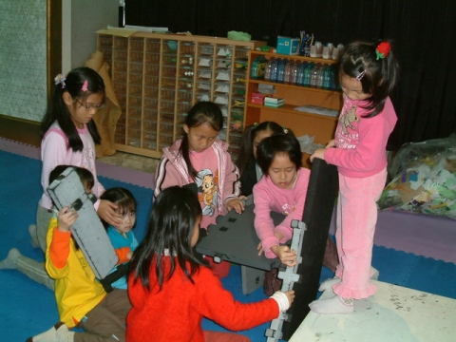
校外教學到臺北市立美術館資源教室，
小朋友聚精會神地分組體驗裝置藝術。
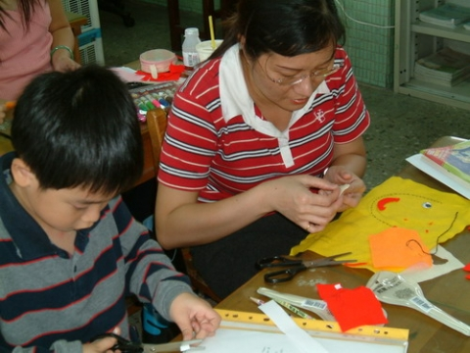
親子活動營中老師帶領親子一起創作，完成一本互動式的小書。

臺北市龍山國民小學各領域教學(課程實施或會議)照片
藝術與人文
領域名稱 | 美 勞 領 域 | 地點 | 美 勞 教 室
日期 | 年 月 日 | 時間 | ?: 00 - ? :00
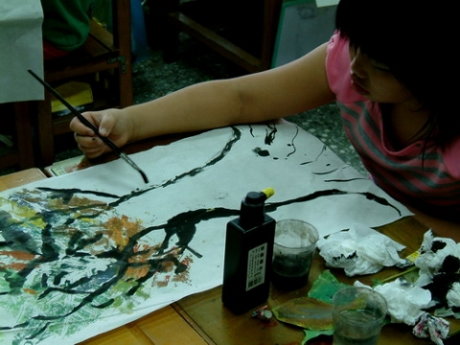
實物（樹葉）拓印，再以水墨筆觸完成一棵彩色大樹
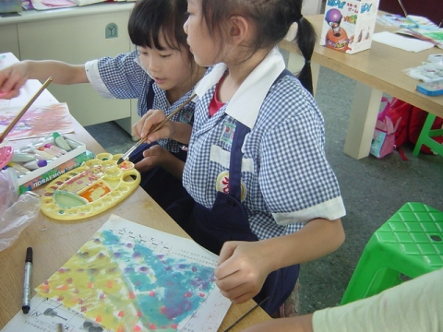
欣賞「抽象表現主義」藝術家作品後，
揮灑顏料，體驗製作一張獨一無二的色紙

臺北市龍山國民小學各領域教學(課程實施或會議)照片
藝術與人文
領域名稱 | 美 勞 領 域 | 地點 | 美 勞 教 室
日期 | 年 月 日 | 時間 | ?: 00 - ? :00
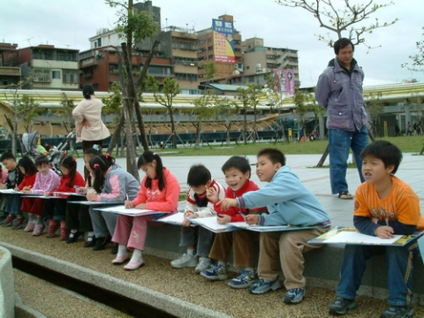
到社區附近的「艋舺公園」寫生，結合鄉土教學。
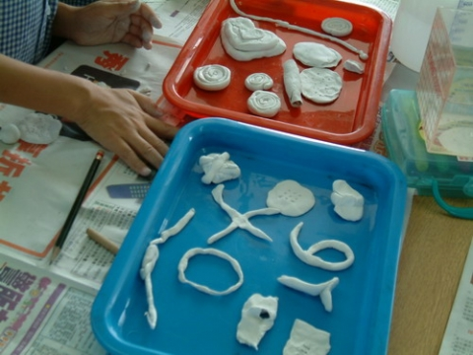

玩紙黏土，小朋友要開一間餅乾店！做好造形再上色！

